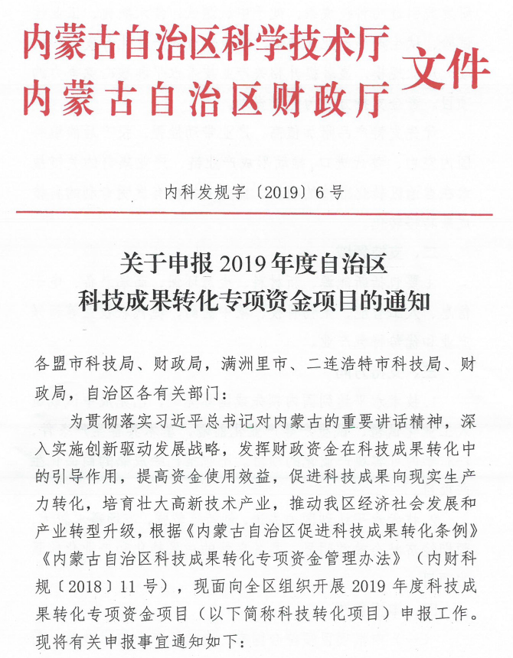
附件1

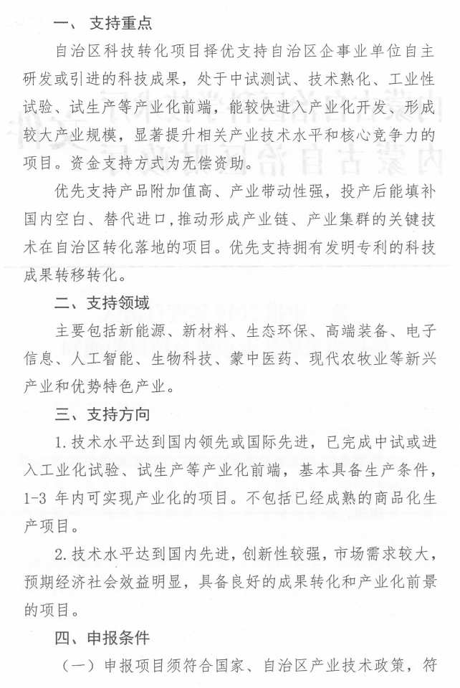
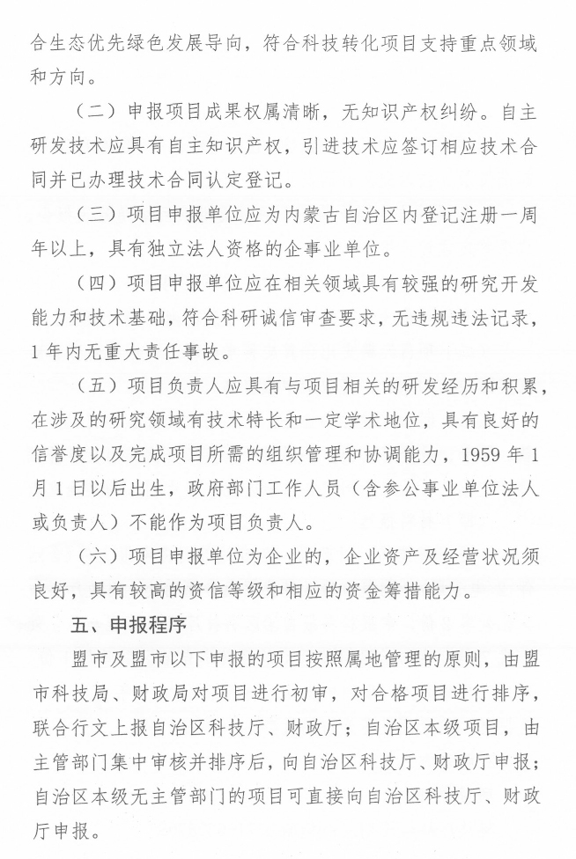
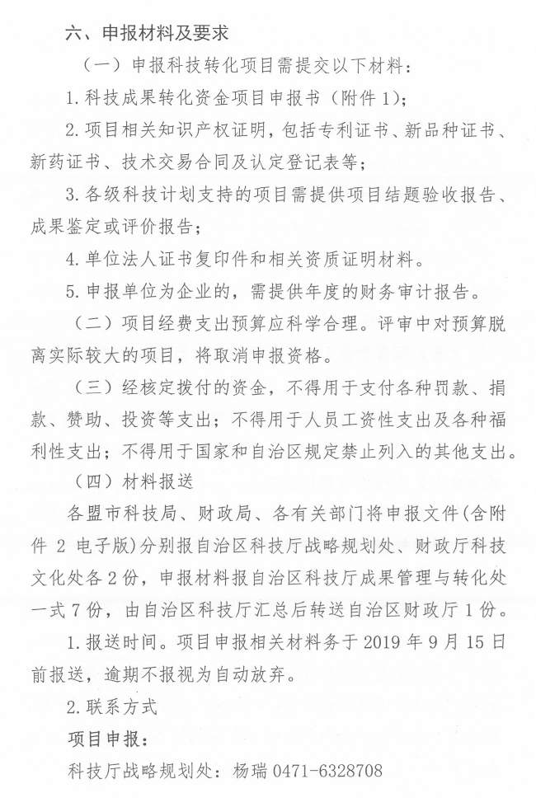
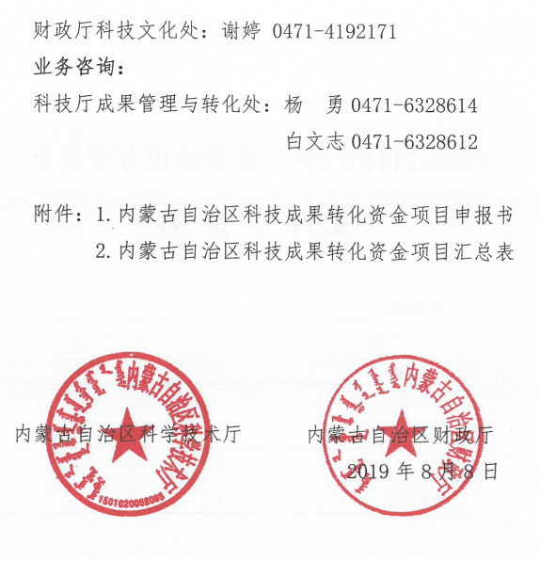

内蒙古自治区科学技术厅办公室 2019年8月8日印发
附件1

内蒙古自治区科技成果转化专项资金
项 目 申 报 书
项目名称：
申报单位(盖章)：
项目负责人：
联系电话：
归口管理部门：
起止年限：

内蒙古自治区科学技术厅 内蒙古自治区财政厅 制
项目信息表
项目名称
项目申报单位 | 名 称
项目申报单位 | 通讯地址
项目申报单位 | 单位所在地 |  | 盟（市） |  |  | 统一社会信用代码
项目申报单位 | 单位类别 |  | □企业 □大专院校 □科研院所 □其他______
其他主要参加单 位 | 序号 | 单 位 名 称 |  |  |  |  |  |  |  |  |  | 统一社会信用代码
项目负责人 |  | 姓 名 |  |  |  |  |  | 性别 | □男 □女
 |  | 出生年月 |  | 年 月 |  |  |  | 身份证号
 |  | 学 历 |  | □研究生 □大学 □大专 □中专 □其他______
 |  | 职 称 |  | □高级 □中级 □初级 □其他
 |  | 联系电话 |  |  |  |  | 电子邮箱
项目联系人 |  | 姓 名 |  |  |  |  | 电 话
 |  | 性 别 |  |  |  |  | 手 机
 |  | 职 务 |  |  |  |  | 电子邮箱
起始时间 |  | 年 月 |  |  |  |  | 终止时间 |  |  | 年 月
成果来源 |  | □国家计划 □省级计划 □授权发明专利或新品种  □自主研发 □引进技术 □其他______
成果水平 |  | □国际领先 □国际先进 □国内领先 □国内先进
所属技术领域 |  | □新能源 □新材料 □生态环保 □高端装备 □电子信息  □人工智能 □生物科技 □蒙中医药 □现代农牧业  □其他______
成果转化形态 |  | □中试测试 □技术熟化 □工业性试验 □试生产 □其他_____
前期研发投入 |  | □科技计划投入 万元 □自主研发投入 万元  □引进技术投入 万元 □其他研发投入 万元
成果转化已具备的条件 (400字以内)
产学研联合 |  | □是 □否 |  |  | 前一年度R&D投入占销售收入比例(申报单位为企业填报)
经费概算* |  | 万元，其中自治区专项拨款 万元。

承 诺 书

本项目申报书的编制是在认真阅读理解内蒙古自治区科技成果转化专项资金项目申报要求、自治区相关科技计划及资金管理办法的基础上，按程序和规定编制的。我保证申报书各项内容的真实性和合法性，作为项目申报单位和项目负责人均没有不良社会信用记录，项目组成员身份均真实有效。如果申报项目获得资助，我将履行项目负责人职责，严格遵守项目管理的有关规定，认真开展工作，按时报送有关材料。若填报失实和违反规定，本人将承担责任。

项目申报单位（盖章） 承诺人（项目负责人）：
年 月 日

一、总论
（一）申请项目概述
（二）项目预期目标
1．总体目标
2．阶段目标
二、项目技术成果的先进性分析
（一）简述
（二）项目创新点
（三）知识产权取得时间、权属及维护状况
三、项目转化实施方案分析
（一）项目的转化内容与技术路线
（二）前期研发工作基础及研发投入情况
（三）项目组织实施计划
（四）产品市场调查与竞争能力预测
（五）项目产业化前景分析
1.项目产业化技术路线
2.生产基地、生产能力、投产达产时间等产业化规划
3.主要应用领域和目标客户分析
（六）项目实施风险评价
（七）投资预算与资金筹措
（八）财政资金使用计划

支出预算明细表
单位：万元
序号 | 概算科目名称 | 合计 | 专项经费 | 自筹经费
序号 |  | ⑵ | ⑶ | ⑷
1 | 一、经费支出
2 | （一）直接费用
3 | ⒈设备费
4 | ⑴购置设备费
5 | ⑵试制设备费
6 | ⑶设备升级改造与租赁费
7 | ⒉材料费
8 | ⒊测试化验加工费
9 | ⒋燃料动力费
10 | ⒌会议/差旅/国际合作与交流费
11 | ⒍出版/文献/信息传播/知识产权事务费
12 | ⒎劳务费
13 | ⒏咨询费
14 | ⒐其他支出
15 | （二）间接费用
16 | ⒈仪器设备房屋使用折旧
17 | ⒉水、电、气、暖消耗
18 | ⒊有关管理费用
19 | ⒋绩效支出
20 | 二、经费来源
21 | （一）申请科技成果转化专项经费 |  |  | /
22 | （二）自筹经费来源 |  | /
23 | ⒈其他财政拨款 |  | /
24 | ⒉单位自有货币资金 |  | /
25 | ⒊银行贷款 |  | /
26 | ⒋其他资金 |  | /
注：经费支出明细参考表格。
四、项目预期效益分析
（一）经济效益分析
1．产品成本分析
2．产品单位售价与盈利能力预测
3．年产规模、销售收入、利税总额等经济指标预测
4．项目投资评价
（二）社会效益分析
1.提供就业岗位预测
2.引进专业人才预测
3.其他社会贡献预测
（三）生态效益分析
五、项目支撑条件分析
（一）申请单位基本情况
（二）单位转化能力论述
（三）单位科研管理情况
（四）单位职工队伍情况
（五）单位财务经济状况
（六）合作单位研发能力

附件2

2019年自治区科技成果转化专项资金项目汇总表
（盟/市） 单位：万元
序号 | 项目名称 | 项目内容 | 申报单位 | 申报资金

